Žába a ještěrka z čajových sáčků
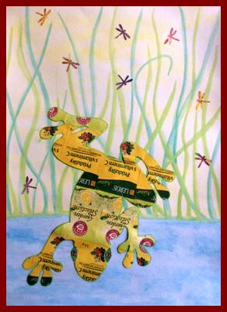 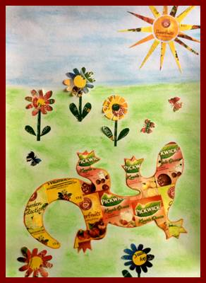
Příprava
Materiál a pomůcky
čajové sáčky
kancelářský papír A4
nůžky, lepidlo v tyčince
Odstřihneme přední strany sáčků od čaje a nalepíme je na kancelářský
papír na výšku nebo na šířku. Lepidlem potíráme celou plochu sáčku.
Můžeme vedle sebe lepit různě barevné sáčky nebo vybírat jednu barvu.
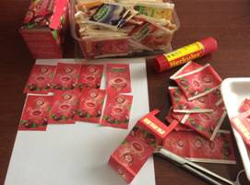 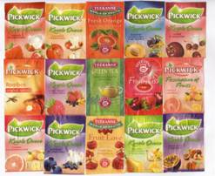
Žába, ještěrka
Materiál a pomůcky
kreslicí karton A3 + vodové barvy + štětec
kuchyňská houbička
kancelářský papír A4
tužka, fixy, černý permanentní fix
šablona ještěrky, žáby
čajové sáčky
nůžky, lepidlo
raznice vážky, motýla
Provedení
U žabáka jsme polepili kancelářský papír na výšku, na zadní stranu obkreslili
žábu a vystřihli.
Odstřihneme si kousek houbičky a na karton rozetřeme žlutou a modrou barvu.
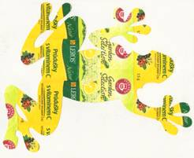 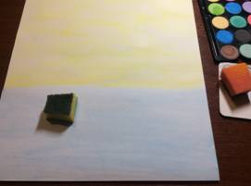
Se zelenými barvami namalujeme traviny. S modrou přibarvíme vodu.
Na suché pozadí přilepíme žábu. Obrys žáby zvýrazníme se zeleným fixem
a dokreslíme oči.
Ze sáčků od čaje vyřízneme vážky, které vlepíme do obrázku.
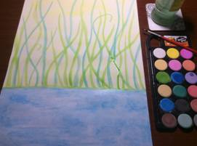 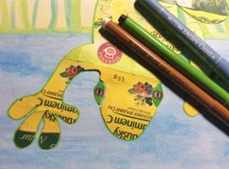
Ještěrku si obkreslíme na kancelářský papír.
Obrys obtáhneme fixem. Papír otočíme na rubovou stranu
a obtáhneme prosvítající linky i z rubové strany.
Přes obrys ještěrky nalepíme přední strany sáčků.
Papír otočíme na opačnou stranu a ještěrku vystřihneme.
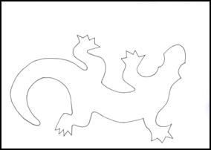 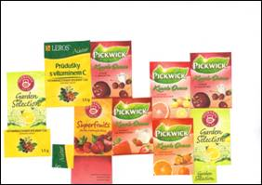
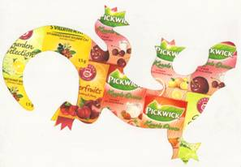
Na čtvrtku A3 rozetřeme modrou a zelenou barvu.
Na suché pozadí přilepíme ještěrku.
Obrys ještěrky zvýrazníme s barevným fixem a dokreslíme oči.
Ze sáčků od čaje vystřihneme květiny, s raznicí vyřízneme motýlky
a vše přilepíme.
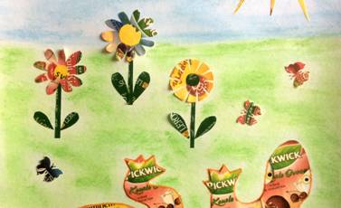
Šablony


